2019年第四季度云南省企业家问卷调查简述
2019年第四季度，中国人民银行昆明中心支行调查统计处组织开展对全省157位企业家的问卷调查，数据汇总结果显示：
一、企业家宏观经济热度指数和企业家信心指数
企业家宏观经济热度指数为28.7%，较上季和上年同期分别下降0.3个和4.8个百分点。其中，43.9%的企业家认为宏观经济形势“偏冷”，54.8%认为“正常”，1.3%认为“偏热”。企业家信心指数为54.5%，较上季和上年同期分别下降5.6个和8.7个百分点。
图1：企业家宏观经济热度指数和企业家信心指数
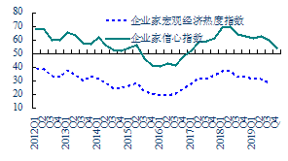
数据来源：云南省工业企业景气问卷调查
二、产品销售价格感受指数和原材料购进价格感受指数
图2:产品销售价格感受指数和原材料购进价格感受指数
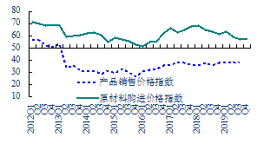
数据来源：云南省工业企业景气问卷调查
产品销售价格感受指数为45.2%，较上季上升3.4个百分点，较上年同期下降2.6百分点。其中，14.7%的企业家认为产品销售价格比上季“上升”，61.1%认为 “持平”，24.2%认为“下降”。
原材料购进价格感受指数为57.3%，较上季上升0.1个百分点，较上年同期下降4.0个百分点。其中，22.3%的企业家认为原材料购进价格比上季“上升”，70.1%认为 “持平”，7.6%认为“下降”。
三、产品市场需求指数和国内产品订单指数
产品市场需求指数为36.6%，较上季和上年同期分别下降2.1个和1.7百分点。其中，36.9%的企业家认为产品市场“供大于求”，52.9%认为“供求基本平衡”，10.2%认为“供小于求”。国内产品订单指数为46.2%，较上季上升0.9个百分点，较上年同期下降1.1个百分点。其中，16.6%的企业家认为国内产品订单比上季“增加”，59.2%认为“持平”，24.2%认为“减少”。
图3:产品市场需求指数和国内产品订单指数
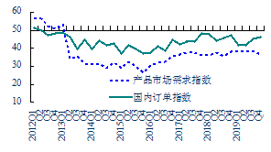
数据来源：云南省工业企业景气问卷调查
四、企业资金周转指数和销货款回笼指数
企业资金周转指数为43.0%，较上季和上年同期分别下降2.0个和3.6个百分点。其中，20.4%的企业家认为企业资金周转状况“良好”，45.2%认为“一般”，34.4%认为“困难”。销货款回笼指数为55.4%，较上季和上年同期分别下降下降1.5个和4.7个百分点。其中，25.5%的企业家认为销货款回笼状况“良好”，59.9%认为“一般”，14.6%认为“困难”。
五、企业经营景气指数和企业盈利指数
企业经营景气指数为44.6%，较上季和上年同期分别下降1.3个和3.6个百分点。其中，14.0%的企业家认为本季经营状况“较好”，61.2%认为“一般”，24.8%认为“较差”。企业盈利指数为53.2%，较上季上升3.8个百分点，较上年同期下降3.3个百分点。其中，39.5%的企业家认为比上季“增盈或减亏”，27.4%认为“盈亏不变”，33.1%认为“增亏或减盈”。
图4:企业经营景气指数和企业盈利指数
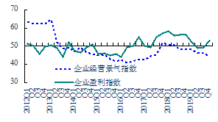
数据来源：云南省工业企业景气问卷调查

